Odkurzacz pionowy 14,8 V Direct Air Dual Concept VP4520
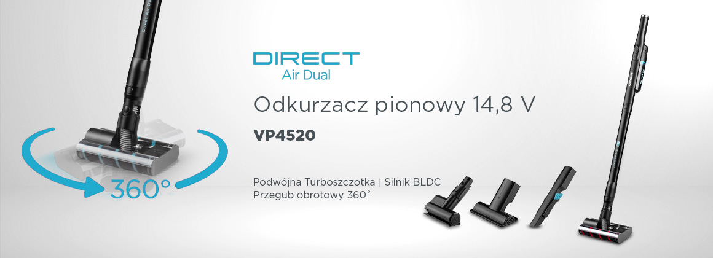

Podwójna turboszczotka
360˚
Silnik BLDC

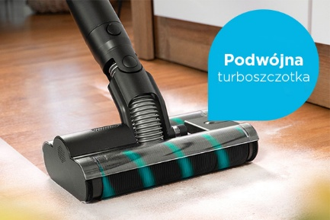
Podwójna turboszczotka skraca czas sprzątania
Odkurzacz pionowy VP4520 wyposażony jest w innowacyjną turboszczotkę Dual Brush. To konstrukcja wyposażona w dwie szczotki z mikrofibry, które są wyjątkowo delikatne dla twardych podłóg i wychwytują wszelkie zabrudzenia. Podczas odkurzania szczotki obracają się względem siebie i zasysają brud do pojemnika na kurz. Dzięki temu sprzątanie zajmuje mniej czasu.
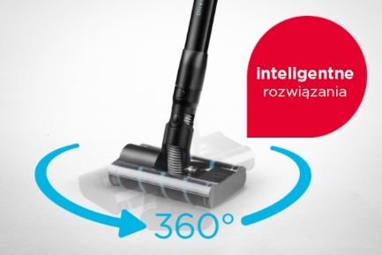
Kompaktowa konstrukcja z całkowicie obrotowym przegubem zapewniającym wygodną obsługę
W pełni obrotowy przegub o 360˚ ułatwia odkurzanie, a w połączeniu z lekką konstrukcją gwarantuje bardzo dobre prowadzenie odkurzacza. Możesz wygodnie odkurzać nawet trudno dostępne miejsca, bez wysiłku i jedną ręką. Dzięki całkowitej wadze wynoszącej zaledwie 1,77 kg model ten należy do najlżejszych odkurzaczy na rynku.

Praca bezprzewodowa i dwa tryby wydajności
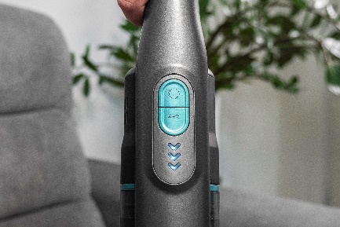
Odkurzacz wyposażony jest w akumulator Li-Ion o pojemności 2200 mAh, który zapewnia mu maksymalną swobodę ruchów. Do wyboru są dwa poziomy mocy odkurzania. Po uruchomieniu pracuje w trybie podstawowym, który nadaje się do regularnego czyszczenia twardych podłóg. Odkurzacz ma moc ssania 10 kPa i czas pracy baterii do 30 minut. Jeśli potrzebujesz odkurzyć większe zanieczyszczenia, możesz wybrać tryb MAX z mocą ssania 20 kPa. Przy wykorzystaniu maksymalnej mocy czas pracy odkurzacza ulega skróceniu. O aktualnym stanie baterii informują 3 lampki kontrolne umieszczone pod przyciskami sterującymi.


Mocny silnik BLDC zapewnia wysoką moc ssania
Wysoka moc ssania to zaleta silnika BLDC. Jest to nowo zastosowany cyfrowy bezszczotkowy silnik prądu stałego, który ma wiele zalet. Wspomniany silnik jest cichszy, bardziej niezawodny, bardziej energooszczędny i ma dłuższą żywotność niż silniki konwencjonalne.

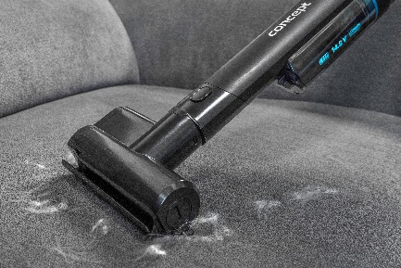
Turboszczotka przeznaczona do sierści zwierząt
Unikalna konstrukcja i dostosowany rozmiar małej turboszczotki usunie każdy włos z mebli tapicerowanych lub wnętrza samochodu. Wystarczy podłączyć do urządzenia ręcznego, a otrzymasz idealnego pomocnika do sprzątania po swoich zwierzętach. Dodatkowo skuteczny filtr HEPA 13 wychwytuje niepożądane bakterie i alergeny.
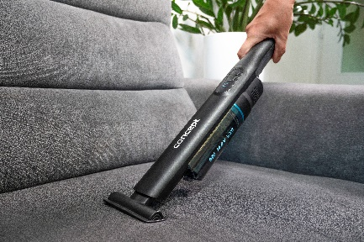
Odkurzacz ręczny do drobnych porządków w domu i w samochodzie
Dzięki uniwersalnej ssawce szczelinowej 2 w 1 odkurzysz blat kuchenny, szuflady i inne trudno dostępne miejsca,a przy pomocy ssawki do obicia sof, foteli, łóżek czy wnętrza samochodów. Na wyposażeniu znajduje się również praktyczny uchwyt ścienny.

Techniczne parametry:
2w1: Odkurzacz pionowy i ręczny
Podwójna turboszczotka do wysoce skutecznego i delikatnego czyszczenia twardych podłóg
Przegub obrotowy 360 ˚
2 tryby
Silnik BLDC
Bateria litowo-jonowa 14,8 V, 2200 mAh
Moc ssania: 10-20 kPa
Czas odkurzania: 10-30 min
Pojemność pojemnika na kurz: 0,2 l
Filtr HEPA H13
Wskaźnik stanu baterii
Poziom hałasu: < 80 dB
Moc: 180 W
Czas ładowania: 4-5 godzin
Waga 1,77 kg (odkurzacz ręczny 0,73 kg)

Akcesoria:
Mocowanie ścienne
Mała turboszczotka
Ssawka szczelinowa 2 w 1
Ssawka do tapicerki
Adapter

